

Cuckoo Sandbox

Análisis Automatizado De Malware





Vladislav stelmakh

UO257580

ÍNDICE

**¿Qué es Cuckoo Sandbox? --------------------------------------------------------------------------- 3**

**Un poco de historia ------------------------------------------------------------------------------------ 3**

**Funcionamiento ---------------------------------------------------------------------------------------- 3**

**Aplicaciones --------------------------------------------------------------------------------------------- 3**

**Casos de uso --------------------------------------------------------------------------------------------- 4**

**Arquitectura --------------------------------------------------------------------------------------------- 4**

**Instalación ----------------------------------------------------------------------------------------------- 5**

**¿Qué es Cuckoo Sandbox?**

Cuckoo Sandbox es un sistema de análisis automatizado de malware. Es además, un software gratuito de código abierto (free open source software).

**Un poco de historia**

Cuckoo Sandbox comenzó como un proyecto “Google Summer of Code”, como parte del proyecto de “The Honeynet” gracias a su fundador y desarrollador Claudio Guarnieri en 2010.

El 5 de febrero de 2011 se anunció y publicó la primera versión beta de Cuckoo Sandbox, y durante este mismo año, Alessandro Tanasi se unió al proyectó, con lo que más tarde aparecería la primera versión estable 0.2 y se anunciaría la 0.3

En 2012 se abrió malwr.com, una instancia pública de Cuckoo Sandbox. También ganaron la primera ronda del programa Magnificent7. A mediados de año, Jurriaan Bremer se unió al equipo, enfocado en la refactorización del componente de análisis de Windows, mejorando la calidad del análisis. A finales de año, se anunciaron las versiones 0.4 y 0.5.

Durante los próximos años, 2013 y 2014, seguirían anunciándose nuevas versiones, para a continuación, en 2015, comenzar a desarrollar un sistema de análisis para Mac OS X.

En 2016 se anunciaría la versión 2.0, con sus variantes RC1 y RC2.

Finalmente, en 2017, anunciarían la versión 2.0.0 que simplificada mucho el uso, mantenimiento, habilidad de actualización, estabilidad… de Cuckoo. Y sobre todo, crearían su propia página web.

**Funcionamiento**

El funcionamiento de Cuckoo está basado en que le puedes pasar cualquier archivo sospechoso, y él, al cabo de un pequeño período de tiempo, te devolverá un informe detallado donde se especificará el “comportamiento” del archivo durante su ejecución dentro de un S.O. aislado.

**Aplicaciones**

* Analizar cualquier tipo de archivo malicioso (documentos, pdfs, ejecutables…) e incluso cualquier página web maliciosa.
* Rastrear/comprobar cualquier tipo de llamadas realizadas por todos los procesos generados por el malware.
* Archivos creados, eliminados y descargados por el malware durante su ejecución.
* Hacer un volcado de memoria de los procesos de malware, o un volcado de memoria completa de las máquinas.
* Analizar el tráfico de una red en formato PCAP, incluso existiendo encriptación de por medio (SSL/TLS).
* Capturas de pantalla tomadas durante la ejecución del malware.
* Realizar análisis de memoria avanzados de sistemas virtuales.

**Casos de uso**

Debido a que Cuckoo tiene un diseño modular, puede ser utilizado tanto como una aplicación independiente como integrarse en marcos más grandes.

Puede utilizarse para analizar:

* Documentos PDF
* Archivos DLL
* Scripts PHP
* Archivos JAR de Java
* Archivos de Python
* Archivos CPL
* URLs y archivos HTML
* Ejecutables genéricos de Windows

**Arquitectura**

1. Cuckoo Sandbox es en un software de administración central que maneja la ejecución y el análisis de muestras.
2. Cada análisis se inicia en una máquina virtual o física nueva y aislada.
3. Los componentes principales de la infraestructura de Cuckoo son una máquina Host (el software de administración) y una cantidad de máquinas Guest (máquinas virtuales o físicas para análisis).
4. El Host ejecuta el componente central del recinto de seguridad que administra todo el proceso de análisis, mientras que los invitados son los entornos aislados donde las muestras de malware se ejecutan y analizan de forma segura.

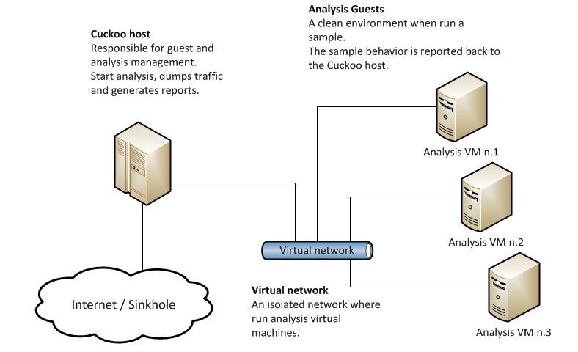

**Instalación**

Antes de comenzar con la instalación de Cuckoo Sandbox, he instalado previamente una máquina virtual Kali, sobre la que voy a trabajar:

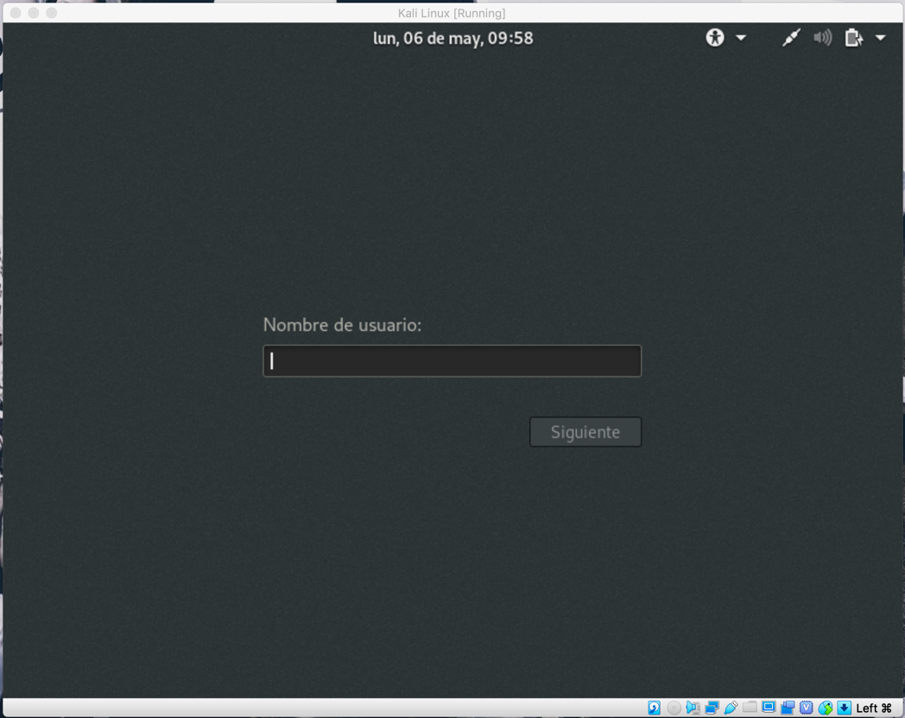

Lo primero que ha sido es ejecutar los siguientes dos comandos para tener todo actualizado:

* apt-get update
* apt-get upgrade

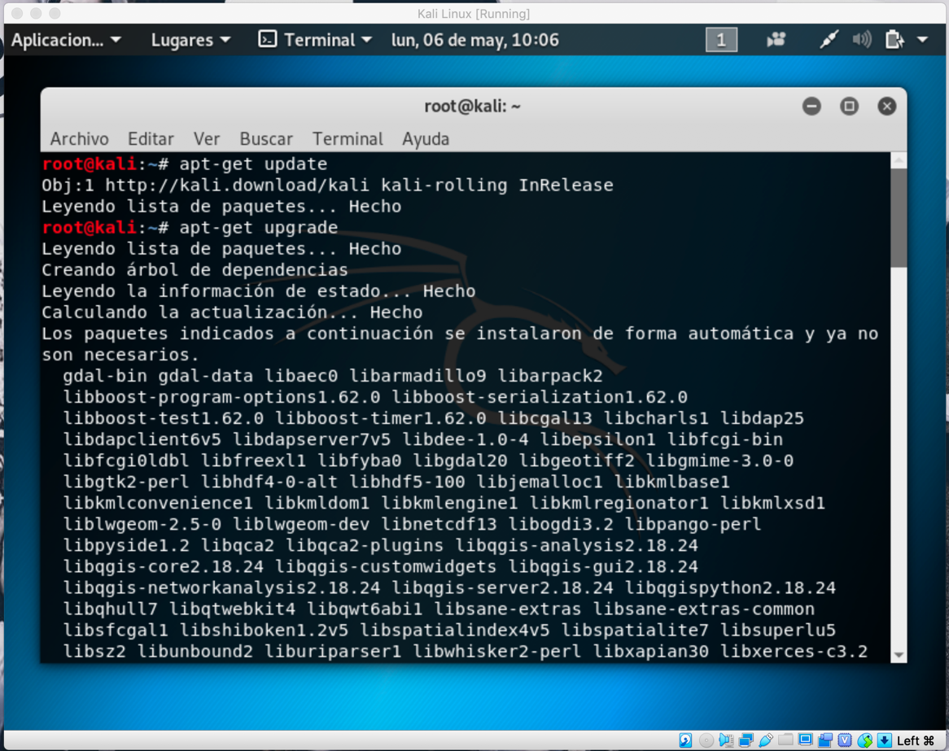

Una vez tenemos Kali totalmente actualizado, previamente a la instalación de Cuckoo Sandbox, hay una serie de prerrequisitos que debemos cumplir:

* Instalar las librerías de Python
  + sudo apt-get install python python-pip python-dev libffi-dev libssl-dev
  + sudo apt-get install python-virtualenv python-setuptools
  + sudo apt-get install libjpeg-dev zlib1g-dev swig

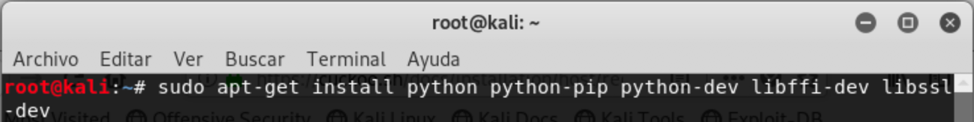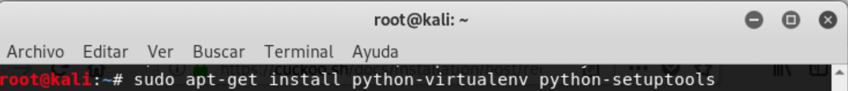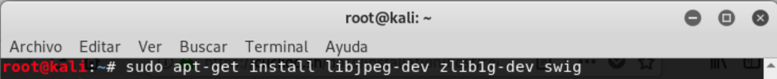

* Instalar PostgreSQL

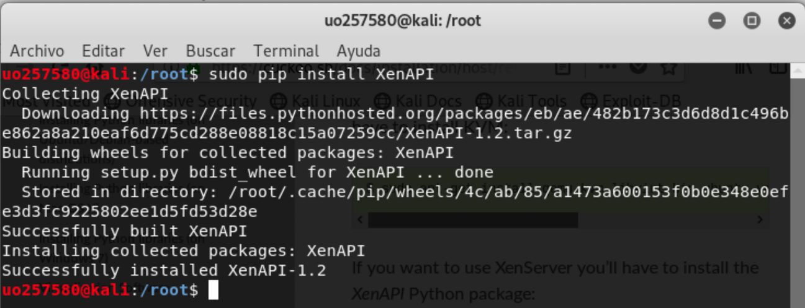

* Instalar XenAPI



* Instalar tcpdump

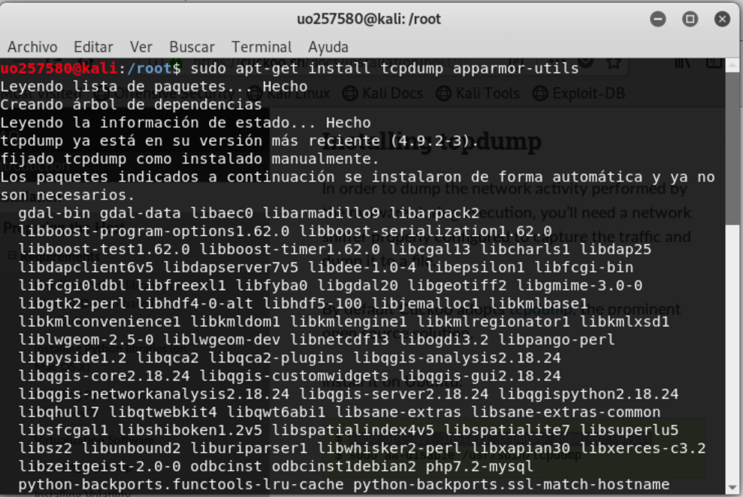

* Instalar swig

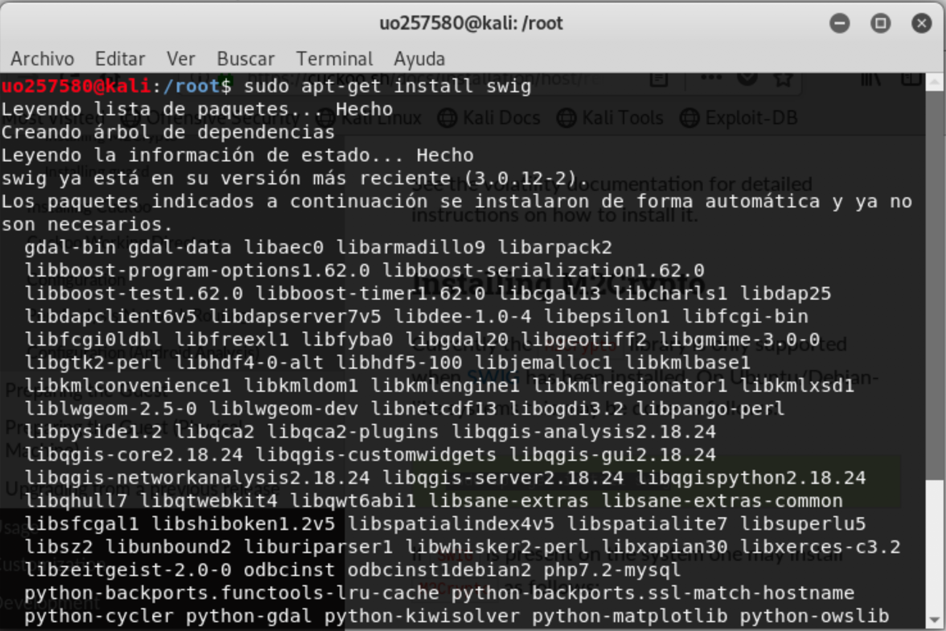

Ahora, ya podemos instalar Cuckoo. En este caso nos bajaremos Cuckoo desde el repositorio oficial:

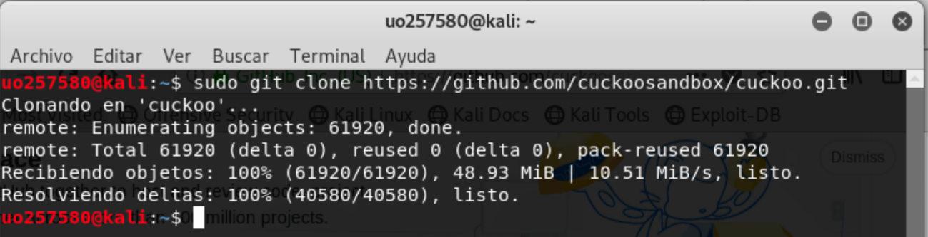

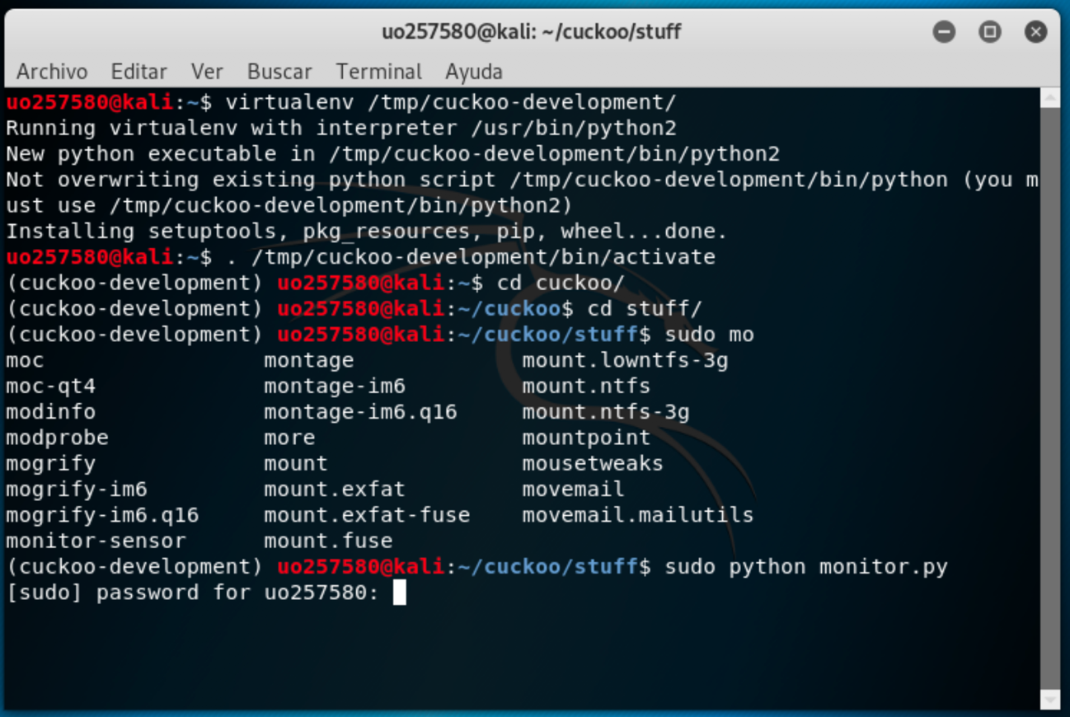

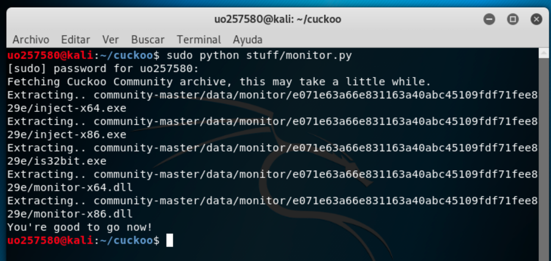

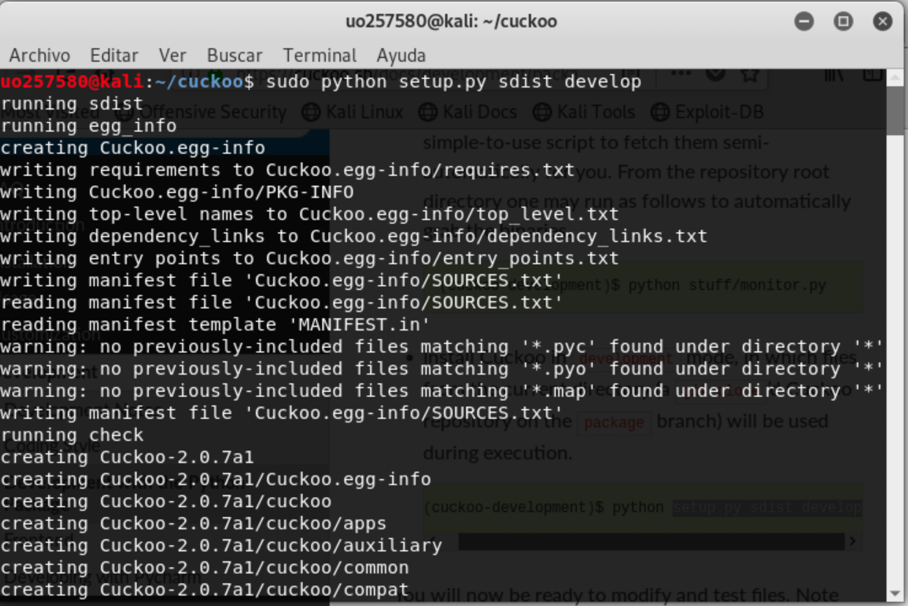

A continuación, configuramos el directorio de trabajo

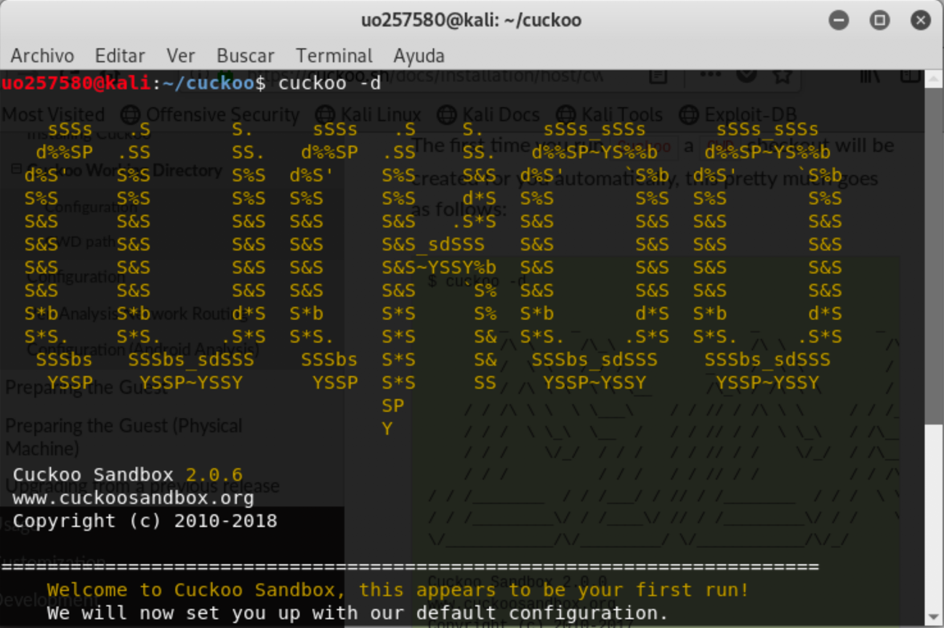

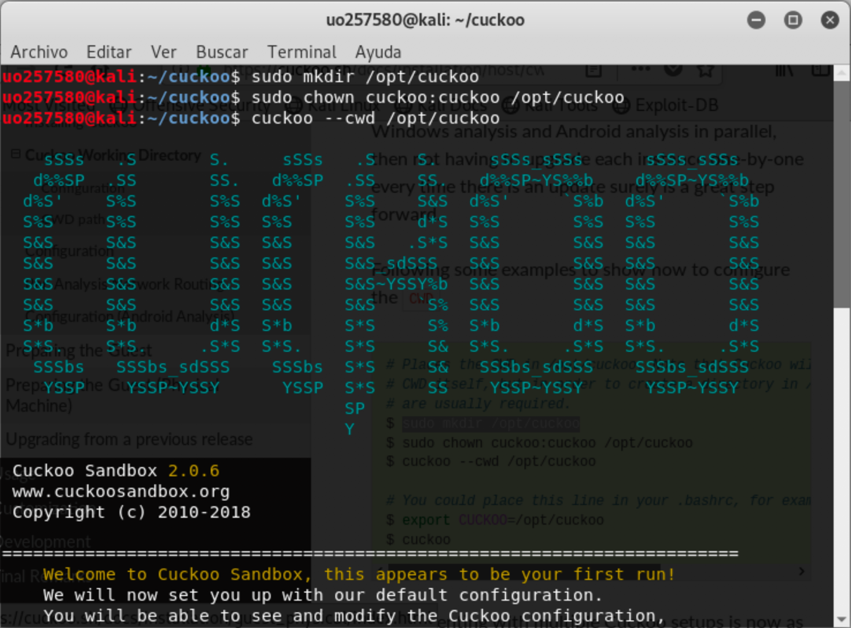

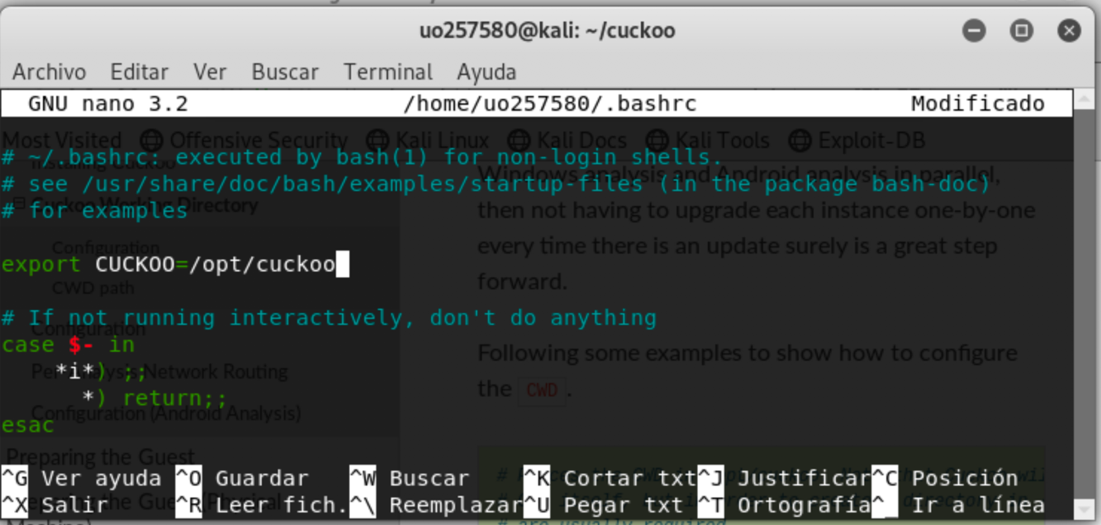

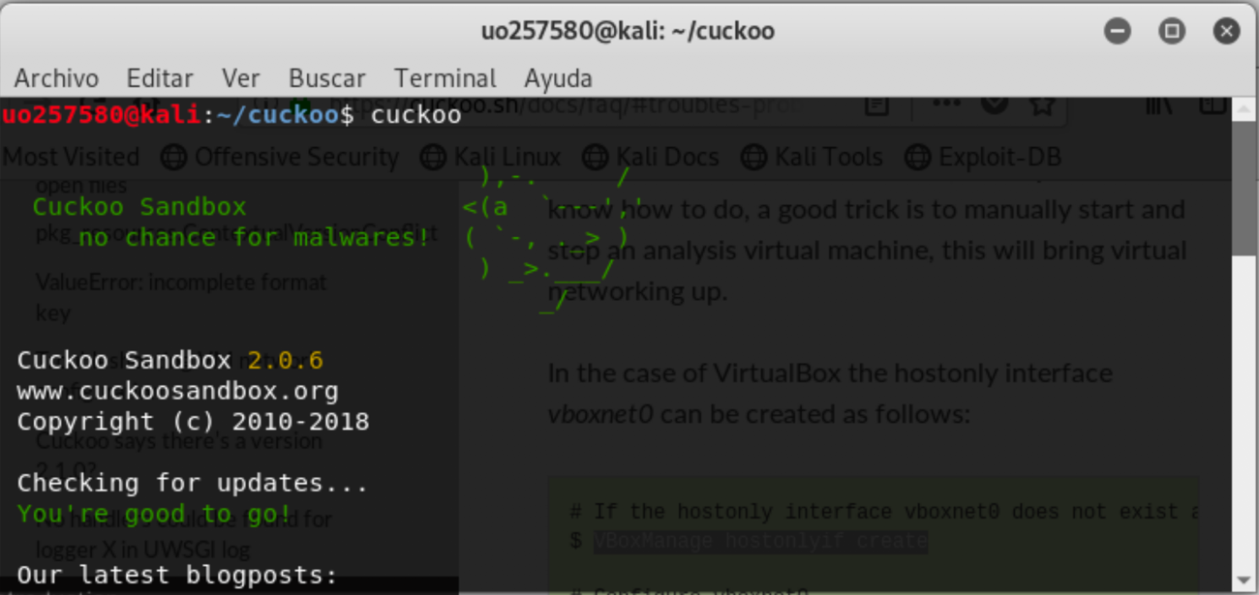

**A PARTIR DE AQUÍ HE INSTALADO, HE BORRADO, HE AÑADIDO, HE VUELTO A INSTALAR Y A HACER MILES DE COSAS PERO NO ENTIENDO POR QUÉ MOTIVO ME SALTAN ERRORES POR TODOS LADOS, YA SEA CON LA INSTALACIÓN DE “MONGODB” QUE NO ME DEJA, Y LO HE INTENTADO DE MILES DE MANERAS, O INCLUSO CON OTRAS HERRAMIENTAS Y COMPONENTES NECESARIOS PARA EL DESPLIEGUE Y FUNCIONAMIENTO DE CUCKOO.**

**HASTA EL ÚLTIMO MOMENTO HE VISITADO DISTINTAS WEBS, HE VISTO DISTINTAS GUÍAS, HE REHECHO LO MISMO DE DISTINTAS MANERAS PERO NO HE DADO CON LA SOLUCIÓN, Y NO SE QUE REALMENTE HACER O POR QUÉ DEBE DE ESTAR FALLANDO TODO. HE SEGUIDO LA GUÍA DE LA PÁGINA OFICIAL DE CUCKOO PERO NO LO HE LOGRADO, ME HE APOLLADO EN OTRAS PÁGINAS WEBS, HE INTENTADO RESOLVER LOS ERRORES QUE ME DABA SOLICITANDO AYUDA A OTROS USUARIOS, O GRACIAS A SUS APORTACIONES, PERO NI AUN ASI HE CONSEGUIDO LO QUE QUERÍA.**

**ME FASTIDIA Y ME ENOJA LA SITUACIÓN YA QUE ES UNA HERRAMIENTA/PROGRAMA QUE ME PARECE MUY INTERESANTE Y ENTRETENIDA Y SOBRETODO MUY ÚTIL (EN BASE A LOS VIDEOS QUE HE VISTO).**

**HE INTENADO INSTALAR CUCKOO DESDE LA PÁGINA WEB COMO ARCHIVO, POR OTROS MEDIOS, INCLUSO DESDE SU REPOSITORIO OFICIAL DE GITHUB PERO EL PROBLEMA HA SIDO TODOS LOS ERRORES QUE HE OBTENIDO A MEDIDA QUE HE IDO HACIENDO TODO, DE LO CUAL AL FINAL SOLAMENTE HE DEJADO CAPTURAS DEL PROCEDIMIENTO USANDO GITHUB, PERO TENIENDO UNAS 50 CAPTURAS DEL RESTO DE COSAS QUE HE HECHO, A PARTE.**